Детская одаренность
По мнению психологов, лишь 10% одаренности мы наследуем от родственников, около 40% зависит от обстоятельств, в которых одаренность получает возможность развиться, а остальные 50% — вопрос работы и усилий, которые нужно приложить, чтобы развить свои способности.
Процент одаренных с годами резко снижается: если в 10-летнем возрасте их примерно 60-70 %, то к четырнадцати годам — 30-40 %, а к семнадцати — только 15-20 %.

Портрет одарённого ребёнка

1. Проявляет любопытство ко многим вещам, постоянно задаёт вопросы.
2. Предлагает много идей, решений задач, ответов на вопросы.
3. Свободно высказывает своё мнение, настойчиво, энергично отстаивает его.
4. Склонен к рискованным действиям.
5. Обладает богатой фантазией, воображением. Часто озабочен преобразованием, улучшением общества, предметов.
6. Обладает хорошо развитым чувством юмора, видит юмор в ситуациях, которые могут не казаться другим смешными.
7. Чувствителен к красоте, внимателен к эстетике вещей.
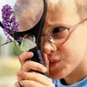

Одаренность — конечно дар,
Богом данный, данный свыше.
Одаренность — это огонь,
Не гаси, поддержи его, слышишь.
Одаренность — пытливый ум,
Почемучка еще с пеленок.
Одаренный — философ и шут,
В общем, трудный еще ребенок.
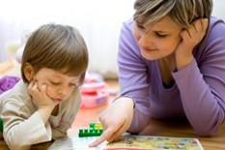

Одаренные дети –
что такое одаренность?

Каждый человек талантлив. Добьется ли
человек успеха, во многом зависит от того,
будет ли выявлен его талант, получит ли он
шанс использовать свою одаренность.
Реализованная возможность каждого
человека проявить и применить свой талант,
преуспеть в своей профессии влияет на
качество жизни, обеспечивает экономический
рост и прочность демократических
институтов.

(Концепция общенациональной системы
выявления и развития молодых талантов.
Утверждена Президентом РФ
03.04.2012 г.)

Современные специалисты в области психологии и педагогики (Ю.Д. Бабаева, В.И.Панов, М.А. Холодная и др.) делят детскую одарённость на:
- явную (именно её мы сразу и замечаем);
- возрастную (исчезающую с возрастом);
- скрытую, не проявленную (эти дети доставляют больше всего неудобства).
Типы одаренности:
- художественная (музыкальная, художественная),
- психомоторная (спортивная),
- академическая (способность учиться),
- интеллектуальная (умение анализировать, мыслить),
- творческая (не шаблонное мышление).
Система деятельности по организации работы с одаренными и талантливыми детьми:
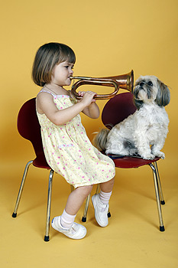
1. Выявление одаренных и талантливых детей.
2. Помощь одаренным учащимся в самореализации их творческой направленности.
3. Контроль над развитием познавательной деятельности одаренных школьников.
4. Поощрение одаренных детей.
5. Работа с родителями одаренных детей.
6. Работа с педагогами.
7. Взаимодействие образовательного учреждения с другими структурами социума для создания благоприятных условий развития одаренности

Одаренность
— это системное, развивающееся в
течение жизни качество психики, которое определяет возможность достижения человеком более высоких,
незаурядных результатов в одном или нескольких видах деятельности по сравнению с другими людьми.

Одаренный ребенок
— это ребенок, который выделяется яркими, очевидными, иногда выдающимися достижениями (или имеет внутренние предпосылки для таких достижений) в том или ином
виде деятельности.
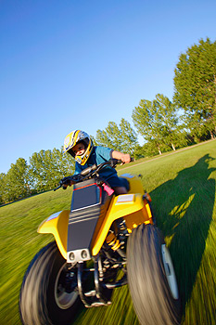
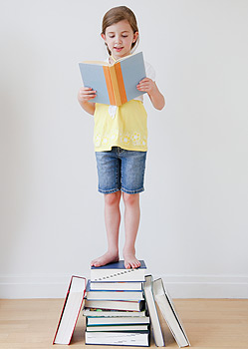
Педагогов, впервые встретивших в своей практике одарённых детей, обычно подкупает:
- их ранняя увлечённость каким-либо занятием;
- повышенная любознательность;
- способность быстро обучаться;
- большой запас знаний;
- способность сосредоточиваться на длительное время на выполнение учебного задания;
- активность в учебном процессе и т.п.
Но насколько может быть приятен одарённый ребёнок в своих положительных проявлениях, настолько же он может быть невыносим в своих отрицательных:
- позволяет себе всех перебивать (и педагога тоже);
- обвиняет в тупости и невежестве;
- на занятии занимается посторонними делами;
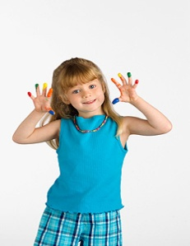
- всё делает слишком быстро или, наоборот, слишком медленно;
- может вообще выйти из класса, заявив, что ему неинтересно, поскольку он и так много знает.
К этому добавляется:
- эмоциональная неуравновешенность;
- резкие перепады отношения к самому себе и другим;
- невротизм и прочие психологические и индивидуальные физиологические особенности.
Разумеется, много и таких одарённых детей, у которых всё в порядке: и голова, и здоровье, и общение, и личностное развитие.

